Aktivitetsplan for 3. Mars/April 2024

 | Mandag | Tirsdag | Onsdag | Torsdag | Fredag
07.30-08.20 | Morgen SFO | Morgen SFO | Morgen SFO | Morgen SFO | Morgen SFO
13.15-14.00  Meny ligger på hjemmesiden til skolen. | Vi spiser på basen  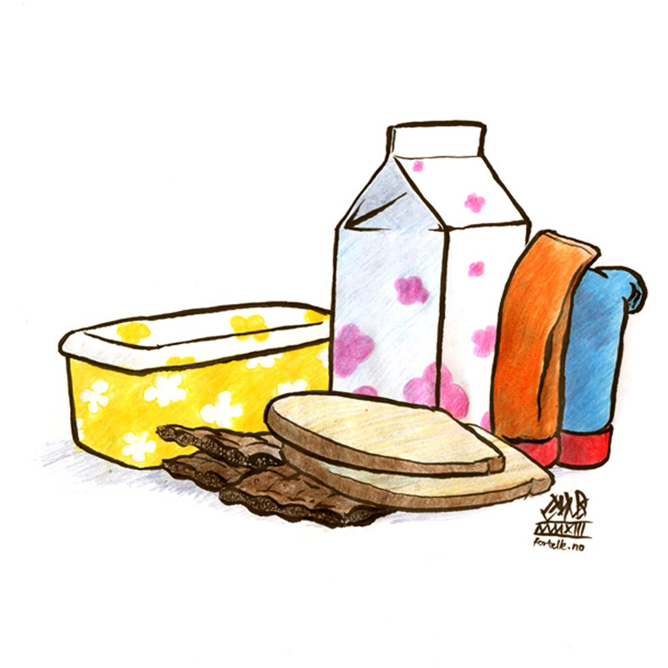 | Vi spiser på basen | Vi spiser på basen | Vi spiser på basen | Turdag fra 12.30  Se turplan.  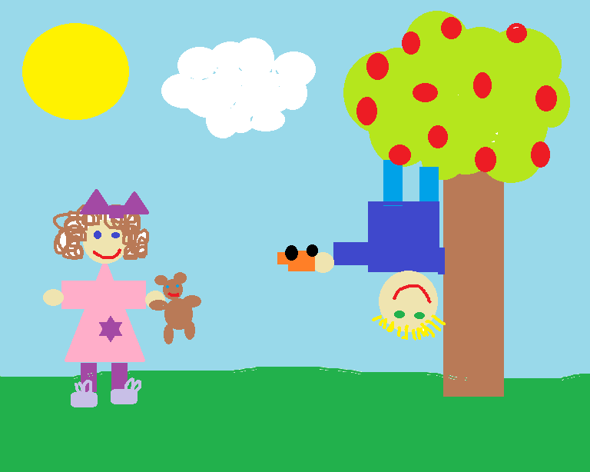  Spiser på tur eller på skolen dersom dårlig vær
14.00-15.30  Tema:  Ansvarlighet.   | 3. trinn  Landåshallen/  Landåsbanen  Fysisk aktivitet, ballspill, hoppe tau, fallskjerm  Ute i nærområdet. | 3. og 4. trinn  Kanonhaugen  Frilek og voksenstyrt aktivitet, klatre og spikke pinner.   | 3. og 4. trinn  Skoleplassen.  Frie aktiviteter som styrker grov- motorikk. | 3. og 4. trinn  Innedag.  Frie aktiviteter som: Formingsaktiviteter, spill, Lego, dans og musikklek. | Tilbake ca. 15:15  Dersom noen av barna skal gå før kl. 15.15-15.30 må barna hentes i uteområdet eller etter skoleslutt kl. 12.30
15.30-16.30 | Aktiviteter på 3.trinnsbasen | Aktiviteter på 3.trinnsbasen | Aktiviteter på 3.trinnsbasen | Aktiviteter på 3.trinnsbasen | Aktiviteter på 3.trinnsbasen
Kan bli forandringer på planene. Elevene vil bli informert om dette på forhånd.

